## 视图配置文件与Velocity模板文件之间的关系

通过设置视图配置文件的属性pageTemplate属性与Velocity模板建立关联关系：

<View title="Velocity Template"

pageTemplate="com/bstek/dorado/sample/basic/VelocityTemplate.html">

## Velocity模板的关注点

* #outputPageHeader()

这是被view引用的Velocity模板中必须添加的一行代码

* 占位符

即制作页面模板时，由模板制作人预先定义，并留作开发人员使用的一个特别的占位符号，开发人员可以在自己的视图开发完成后引用一个做好的模板，并将自己的控件使用renderTo、renderOn等方式最终在客户端渲染出来。

占位符号的定义没有强制要求，模板处理机制中只遵循id匹配原则。

示例：

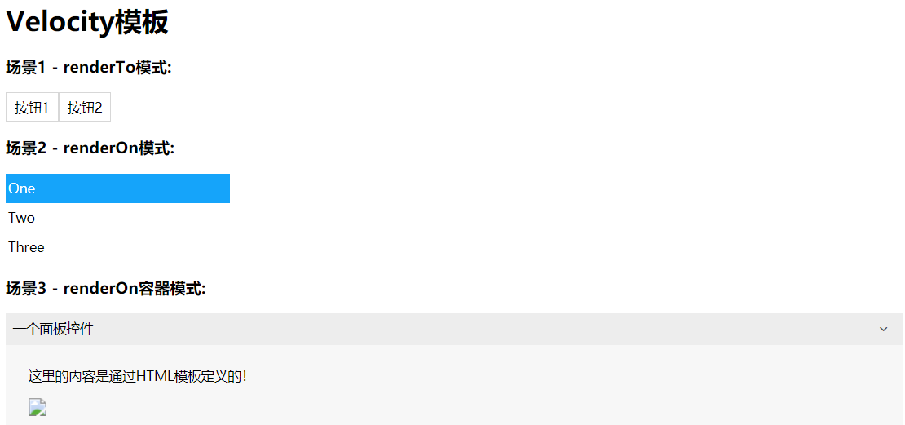

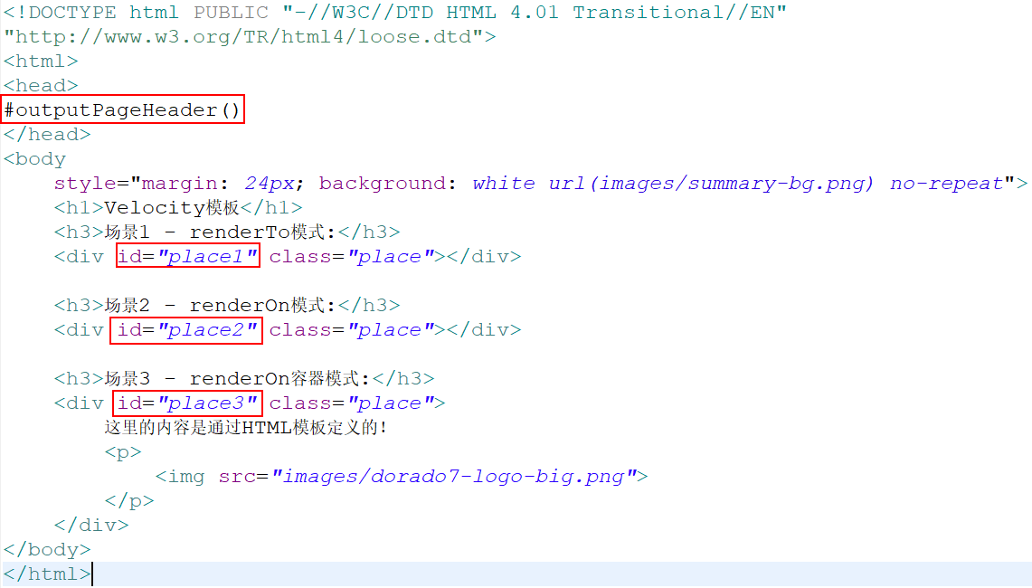

开发人员根据业务要求定义view：

<View title="Velocity Template"

pageTemplate="com/bstek/dorado/sample/velocity/velocity.html">

<Button caption="按钮1" renderTo="#place1" />

<Button caption="按钮2" renderTo="#place1" />

<ListBox renderOn="#place2" items="One,Two,Three" />

<Panel caption="一个面板控件" renderOn="#place3" collapseable="true"

width="800" height="300" layout="padding:20" />

</View>

按钮1，2替换到“place1”中，ListBox替换到“place2”中。

## 区分三种模式：renderTon、renderOn、renderOn容器模式

* renderTo：保留原来的dom对象，将新的元素植入原dom对象的内部；
* renderOn：将新的对象替换原来的dom对象；
* renderOn容器模式：保留模板dom对象的内部内容，仅仅将dom对象替换为dorado控件对象。